## 06 – elaborazione – iterazione 5

## Introduzione

In quest’ultima iterazione si analizzeranno gli sconti relativi all’importo totale della vendita e il caso d’uso inerente alla creazione delle promozioni, ovvero:

* Caso d’uso UC16: Gestisci Promozione.

## Aggiornamento del caso d’uso UC16: Gestisci Promozione

Il caso d’uso UC16 è stato aggiornato e riscritto in maniera dettagliata.

**UC16: Gestisci Promozione**

|  |  |
| --- | --- |
| **Nome del caso d’uso** | UC16: Gestisci Promozione |
| **Portata** | Sistema OverClock |
| **Livello** | Obiettivo utente |
| **Attore primario** | Titolare |
| **Parti interessate e interessi** | * Titolare del negozio: vuole gestire (creare, modificare, eliminare e visualizzare) una promozione. |
| **Pre-condizioni** |  |
| **Garanzia di successo** | Consistenza dei dati in output. |
| **Scenario principale di successo** | 1. Il titolare richiede al sistema di inserire ​una nuova promozione. 2. Il sistema mostra a video gli articoli attualmente in catalogo; il titolare seleziona un articolo. 3. Il sistema richiede al titolare di inserire lo sconto percentuale da applicare. 4. Il titolare inserisce lo sconto e conferma; il sistema crea la promozione. |
| **Estensioni** | *a. In qualsiasi momento, il sistema fallisce e ha un arresto improvviso.   1. Il titolare riavvia il software e richiede il ripristino dello stato precedente del sistema. 2. Il sistema ricostruisce lo stato precedente.   1°. Il titolare richiede al sistema la modifica ​di una promozione.   1. Il sistema richiede al titolare i dati aggiornati. 2. Il titolare aggiorna i campi di interesse e conferma.   1b. Il titolare richiede al sistema di ricercare ​una promozione.   1. Il sistema richiede al titolare di inserire le informazioni nei campi di ricerca. 2. Il titolare inserisce le informazioni a sua disposizione. 3. Il sistema mostra l’elenco delle promozioni che soddisfano i criteri di ricerca.   1c. Il titolare richiede al sistema di eliminare ​una promozione.   1. Il sistema elimina la promozione. |
| **Requisiti speciali** |  |
| **Elenco delle varianti tecnologiche e dei dati** |  |
| **Frequenza di ripetizioni** | Legata al numero di promozioni che il titolare crea/ha creato. |
| **Varie** |  |

## Analisi Orientata agli Oggetti

Verranno utilizzati gli stessi modelli e diagrammi delle precedenti iterazioni.

### Modello di Dominio

Dall’analisi dei casi d’uso è stata identificata nuova classe concettuale, riportata di seguito:

* **Promozione:** contiene le informazioni relative alle promozioni attualmente applicate agli articoli in catalogo.

Per cui il Modello di Dominio è stato aggiornato in:

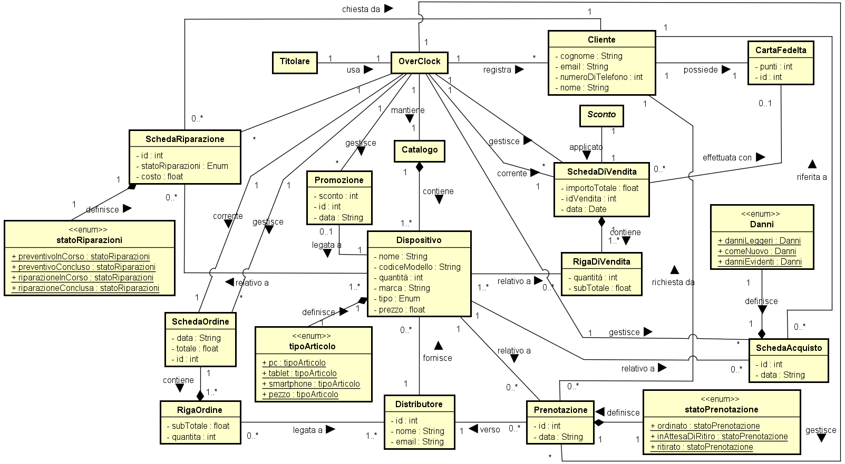

### Diagramma di sequenza di sistema

In questo paragrafo viene riportato il Diagramma di Sequenza di Sistema (SSD) sul caso d’uso UC16.

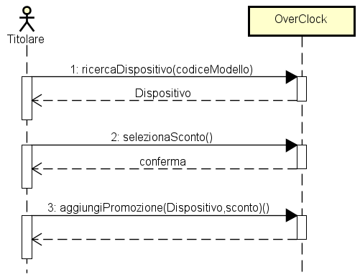

### Contratti delle operazioni

Con l’introduzione degli sconti sull’importo totale è stata rivista l’operazione di aggiunta del dispositivo nella vendita:

**Contratto CO2: aggiungiDispositivo(dispositivo, quantità)**

Operazione: aggiungiDispositivo(dispositivo: Dispositivo, quantità: int)

Riferimenti: caso d’uso: Gestisci Vendita

Pre-condizioni: è in corso una vendita schedaDiVendita ed è stato selezionato un dispositivo tramite il metodo getDispositivo(codice) su dispositiviRicercati.

Post-condizioni:

* È stata creata un’istanza rv di RigaDiVendita.
* Gli attributi di rv sono stati aggiornati con dispositivo e quantità.
* L’attributo prezzo di rv è stato aggiornato moltiplicando quantità con l’attributo prezzo di dispositivo.
* rv è stata associata a schedaDiVendita.
* È stato verificato il nuovo importo totale della schedaDiVendita tramite il metodo getTotale().
* In base all’importo totale è stato calcolato lo sconto da applicare tramite una catena di responsabilità.
* È stato aggiornato l’importo totale di schedaDiVendita tramite il metodo setTotale() sottraendo lo sconto dal totale.

Escludendo le operazioni già evidenziate in precedenza, di seguito è riportata l’operazione analizzata per il caso d’uso UC16:

**Contratto CO1: aggiungiPromozione(dispositivo, sconto)**

Operazione: aggiungiPromozione(dispositivo: Dispositivo, sconto:int)

Riferimenti: caso d’uso: Gestisci Promozione

Pre-condizioni: il titolare vuole inserire la promozione dopo aver ricercato il dispositivo ed aver inserito lo sconto desiderati.

Post-condizioni:

* È stata creata un’istanza p di Promozione.
* Gli attributi di p sono stati aggiornati con dispositivo, sconto e data.
* p è stata aggiunta all’archivio delle promozioni.
* È stato aggiornato il database delle promozioni.

## Progettazione

Vengono nuovamente riportati l’insieme dei diagrammi dinamici (Diagrammi di Interazione) e statici (Diagramma delle Classi).

### Diagrammi di sequenza

**UC1**

Aggiunta di un dispositivo al carrello

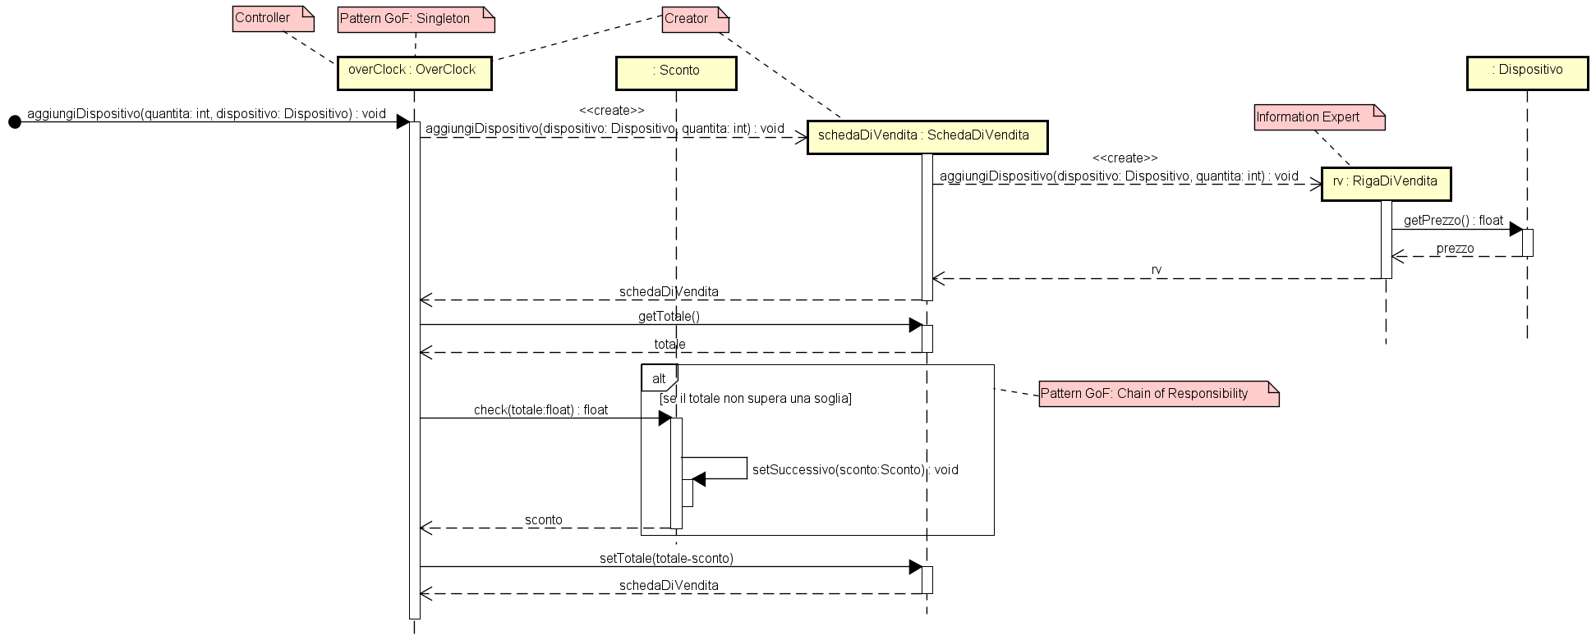

**UC16**

Conferma e registrazione della promozione

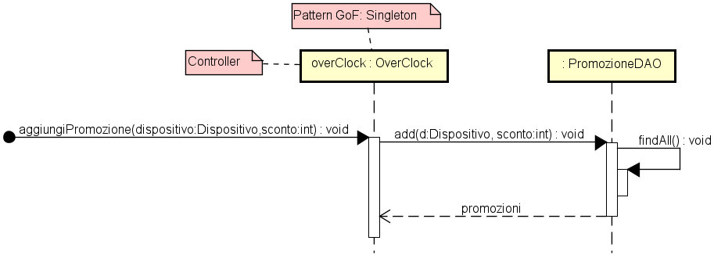

### Diagramma delle classi

Per una visibilità migliore, il diagramma delle classi è riportato nell’allegato A1.